
5°A
ACTIVIDAD PARA SER ENTREGADA A PROFESORA ENTRE EL 18 y EL 29 DE MAYO

Unidad 1: La diversidad geográfica de Chile
Objetivos de esta actividad:
OA9 Caracterizar las grandes zonas de Chile y sus paisajes (Norte Grande, Norte Chico, Zona Central, Zona Sur y Zona Austral), considerando los otros aspectos culturales, como el patrimonio nacional.
OAA F Establecer lazos de pertenencia con su entorno social y natural a partir del conocimiento, la valoración y la reflexión sobre su historia personal, su comunidad y el país.

ARMANDO NUESTRO PATRIMONIO CULTURAL DURANTE LA CUARENTENA

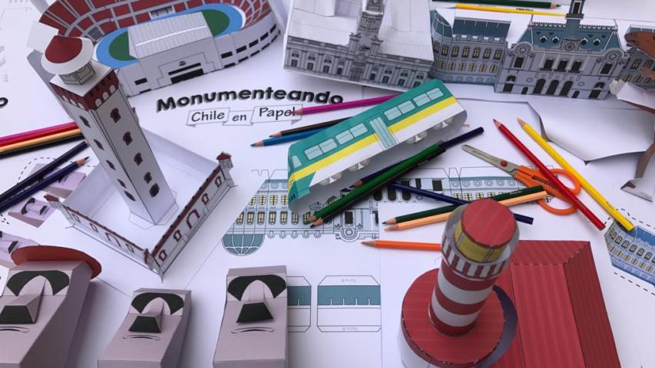

Materiales que necesitaras:
- Tejieras, lápices de colores, pegamento, hoja de oficio para imprimir la lamina descargable.

Instrucciones para la realización del trabajo:
1.- La actividad debe ser realizada de manera personal.
2.- Recordar las 5 zonas naturales de Chile
(Norte grande, norte chico, zona centro, zona sur y zona austral)

3.- Para apoyarte, y conocer aún más sobre el patrimonio cultural de nuestro país, puedes visitar los siguientes links (youtube)

A.- Patrimonio Cultural: Geografía de la herencia de nuestros antepasados https://www.youtube.com/watch?v=RqAwaW2v9bQ
B.- Conoce Chile: Historia y Patrimonio Chile https://www.youtube.com/watch?v=78ez3NZBwqw -
C.- Patrimonio tangible chileno https://www.youtube.com/watch?v=6FHoRKg8d-w
D.- Patrimonio intangible chileno https://www.youtube.com/watch?v=2ZVYrLY4h0s

Ahora,
4.- Para la realización de este trabajo debes visitar la siguiente página web https://www.monumentos.gob.cl/publicaciones/material-apoyo/monumenteando en ella encontraras láminas descargables sobre los diversos monumentos nacionales que existen a lo largo de todo nuestro territorio nacional.

Dato importante: Chile posee más de 27.500 Monumentos Nacionales y con esta actividad las niñas y niños podrán conocer 38 de ellos, en sus categorías de Monumentos Históricos, Zonas Típicas, Monumentos Públicos, arqueológicos y Santuarios de la Naturaleza que están en el país.

Desde la página del consejo de monumentos de Chile https://www.monumentos.gob.cl/publicaciones/material-apoyo/monumenteando selecciona 1 lamina descargable y ármala siguiendo las instrucciones que allí te indican.

Cuando hayas armado tu monumento, píntalo, tomate una foto y pégala en el documento de entrega que está en la página 3 No olvides responder lo que allí te solicito.

Importante: si no tienes para imprimir dibuja el monumento escogido, píntalo y tomate una foto. Luego debes pegarlo en la pagina 3 y responde lo que allí te solicito.

Si no tienes impresora ni PC (COMPUTADOR) realiza las actividades que te solicito (más abajo) en tu cuaderno. Luego envías una foto a mi correo con tus respuestas.

Envía solo la página 3 del Word mi correo constanza.nino@laprovidenciarecoleta.cl

Nombre del estudiante:
PEGA TU FOTO CON EL ARMADO DEL MONUMENTO ESCOGIDO
Señala el nombre del monumento escogido:

Señala la zona natural de Chile donde se ubica ese monumento:

Señala la ciudad donde se ubica ese monumento:

Responde de manera completa:
1.- ¿Por qué escogiste ese monumento patrimonial?

2.- ¿Para qué servía o sirve este monumento patrimonial?

3.- ¿Por qué el patrimonio es tan importante para un país?

4.- ¿Qué acciones realizan las personas qué afectan al patrimonio cultural de Chile? Señala 3

